Centrum Przetwarzania Danych – kilka uwag od producenta Systemu Okablowania Strukturalnego.

- Wprowadzenie

Od kilku lat obserwujemy w Polsce wzrost liczby budowanych Centrów Przetwarzania Danych (z ang. Data Processing Centre). Są to dosyć specyficzne obiekty, mocno nasycone infrastrukturą teleinformatyczną, co czyni system okablowania niezwykle ważnym składnikiem i w stosunku do którego, określone są bardzo wysokie wymagania. Główną funkcją takich obiektów jest zapewnienie odpowiednich warunków do eksploatowania urządzeń teleinformatycznych np. serwerów, urządzeń sieciowych, macierzy dyskowych oraz zapewnienie odpowiednich połączeń pomiędzy tymi urządzeniami. W poniższym artykule zebrano kilka uwag pochodzących od producenta systemu okablowania strukturalnego – firmy Molex Premise Networks.

- Problem „gęstości”

Podstawowym problemem czy też zagadnieniem, występującym w Centrach Przetwarzania Danych (CPD) jest problem gęstości. Projektując CPD stajemy przed koniecznością upchnięcia setek, jeśli nie tysięcy połączeń okablowania poziomego, pionowego, połączeń systemowych, itp. i to zwykle na dosyć ograniczonej powierzchni, stąd też kwestia gęstego upakowania gniazd w panelach czy gniazdach abonenckich urasta do rangi problemu. Uwaga ta dotyczy zarówno rozwiązań miedzianych (skrętka UTP, FTP, SFTP) jak i światłowodowych.

W odpowiedzi na takie zapotrzebowanie Molex Premise Networks posiada w ofercie panele o podwójnej gęstości, tj. panele o wysokości 1U posiadające 48 gniazd RJ45.

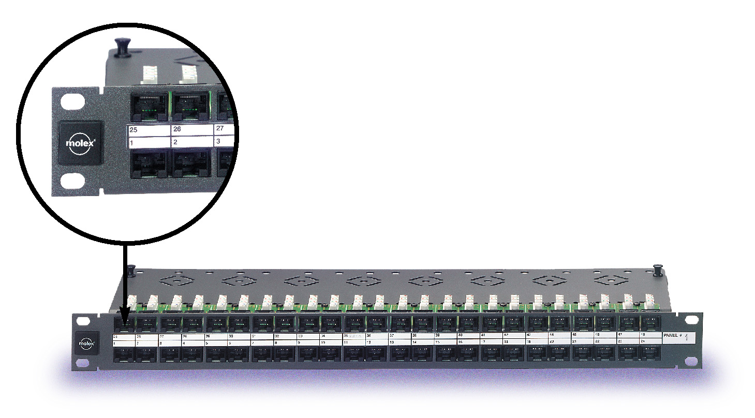
Rys. 1 Panel podwójnej gęstości PowerCat 5e UTP 48xRJ45 1U.

Panel jest niezwykle prosty w instalacji, składa się z dwu płyt, na których są
zamontowane 24 gniazda RJ45. Tak, więc w pierwszej kolejności przyłączamy
kable do płyty dolnej, a następnie do płyty górnej. Posiada również czytelny
oznacznik kanałów.

Analogicznie dostępny jest również panel z 24 adapterami MT-RJ, co pozwala
na uzyskanie gęstości 48 włókien w 1U wysokości. Panel wyposażony jest w odpowiednie akcesoria pozwalające na zachowanie zapasu włókna światłowodowego, zamontowanie kaset światłowodowych, itp. Od niedawna dostępne są również panele wysuwane z serii FMP III. Po odblokowaniu istnieje możliwość wysunięcia półki panela i pochylenia pod kątem 45 stopni ułatwiając w ten sposób dostęp do złącz i spawów.
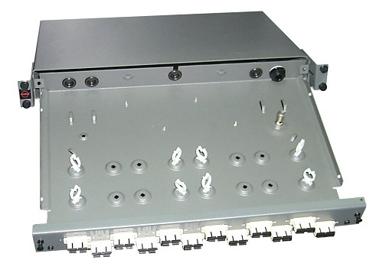

Rys. 2 Widok panela FMP III

Dostępne są również panele 50-portowe kategorii 3 do zastosowań typowo telefonicznych.

- „Bezpieczna przyszłość”

Drugą istotną sprawą jest zapewnienie poprawnej pracy instalacji przez założony okres eksploatacji. Jest to szczególnie istotne z punktu widzenia wyboru okablowania. Stosunkowo łatwo jest wymienić urządzenia na te nowszej generacji, znacznie trudniej jest wymienić okablowanie. Mam tu na myśli koszt robocizny, czas trwania prac, konieczność wyłączenia instalacji lub część z eksploatacji. Są to czynniki mające ogromny wpływ na poprawną pracę CPD.

Jeśli chodzi o systemy miedziane, mamy do wyboru kategorię 5e oraz kategorię 6. Dostępne są rozwiązania powyżej kat.6, czyli kategorii 7, ale stanowisko Molex Premise Networks w tej kwestii jest jasne. Jeżeli ktoś potrzebuje tak dużego pasma powinien zastosować okablowanie światłowodowe. Kolejna decyzja, to wybór typu okablowania tj. UTP lub FTP (SFTP). Z uwagi na nagromadzenie sprzętu oraz różnego typu kabli racjonalnym wydaje się zastosowanie rozwiązania ekranowanego gwarantującego podwyższoną kompatybilność EMC oraz chroniące przed wzajemnymi zakłóceniami pochodzących od sąsiednich kabli. Bezwzględnie należy pamiętać o właściwym uziemieniu instalacji. Błędnie uziemiona instalacja ekranowana jest „100 razy gorsza” od dobrze wykonanej instalacji nieekranowanej.

W przypadku połączeń światłowodowych decyzja dotyczy konstrukcji kabla (liczba włókien, typ powłoki zewnętrznej – niepalna, niepalna LSZH, ewentualna odporność na atak gryzoni, itp.) oraz wyboru włókna. Tu do dyspozycji mamy jednomodowe (9/125) oraz wielomodowe (62.5/125, 50/125 oraz 50/125 OM3). Jako producent szczególnie polecamy włókno 50/125 – zapewnia ono pracę protokołu 1Gb Ethernetu na dystansie 550m. Jeszcze bardziej interesującym rozwiązaniem jest włókno 50/125 OM3. Jest to włókno zoptymalizowane do pracy z nadajnikami laserowymi wykonanymi w technologii VCSEL. Umożliwia pracę protokołu 10Gb Ethernet na dystansie 300m!

- Preferowane technologie

W przypadku rozwiązań miedzianych polecamy te klasyczne, w których przyłączanie kabla do złącza szczelinowego w panelu czy gnieździe następuje przy użyciu narzędzia uderzeniowego. Taka technologia gwarantuje poprawne umieszczenie przewodnika w szczelinie, nacięcie izolacji oraz jej przycięcie a co za tym idzie właściwe parametry transmisyjne.

W przypadku instalacji światłowodowych najczęściej stosowanym sposobem zakończenia włókna złączem jest technologia spawania pig-taili, która przyszła do okablowania strukturalnego z telekomunikacji. Gwarantuje najlepsze parametry transmisyjne (najniższe tłumienie) oraz ich mały rozrzut w obrębie wykonanych połączeń światłowodowych. Jest to efektem tego, iż wszystkie złącza na pig-tailach są wykonane w warunkach fabrycznych i przetestowane na precyzyjnych urządzeniach, dzięki czemu faktyczne tłumienie jest zawężone do bardzo małego zakresu. Drugą niewątpliwą zaletą technologii spawanej jest dosyć niski nakład pracy jaką trzeba wykonać podczas instalacji, co jest niezwykle ważne przy ogromnej ilości złącz, które trzeba wykonać w CPD i zwykle napiętych terminach. Preferowanym typem złącz są złącza SC i MT-RJ, w dalszej kolejności inne złącza typu SFF (Small Form Factor).

Alternatywą dla spawania są złącza zarabiane na instalacji typu Xpress, tj. złącza zarabiane bez konieczności wygrzewania czy polerowania czoła feruli. W ofercie Molex Premise Networks są to złącza typu Xpress Lock MT-RJ.
W ferruli złącza Xpress Lock zatopione są dwa kawałki włókna, które od strony czoła ferruli są bardzo precyzyjnie wypolerowane, a z drugiej strony przycięte pod kątem prostym i umieszczone w pojemniku z płynem immersyjnym.

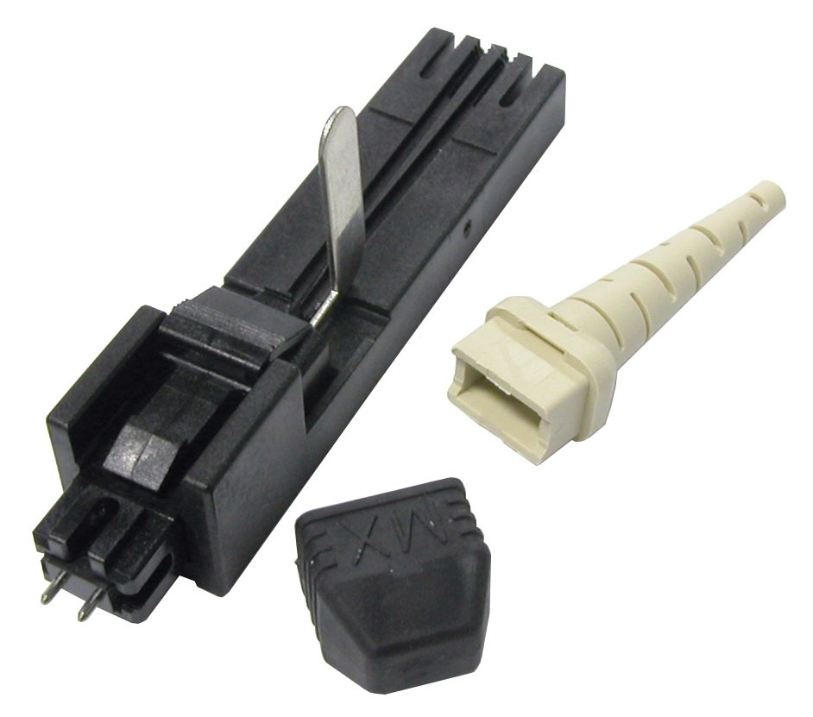
Rys. 3 Widok elementów złącza Xpress Lock MT-RJ

Zarabianie takiego złącza polega na wydobyciu z kabla włókna szklanego, przycięcia go pod kątem prostym, wsunięcia do ferruli i zablokowania specjalnym kluczykiem. Należy zwracać szczególną uwagę, aby zamawiać złącza zawierające odpowiedni typ włókna.

- Światłowody wdmuchiwane - możliwość łatwego „Upgradu”

Możliwość łatwego i szybkiego „upgradu” okablowania to niezwykle ważna cecha w Centrach Przetwarzania Danych. Tą właściwość okablowania można zapewnić na dwa sposoby:

- albo zainstalować maksymalnie uniwersalne okablowania, tj. o najwyższej kategorii w przypadku systemów miedzianych lub zawierające różnego typu włókna w przypadku okablowania światłowodowego.

- albo w przypadku światłowodów zastosować nowatorskie rozwiązanie w postaci Systemu Światłowodów Wdmuchiwanych.

Generalna Idea Rozwiązania

Idea światłowodów wdmuchiwanych zakłada, że podczas instalacji instalowane są kable zawierające puste tuby o średnicy 5mm. Równocześnie mogą być instalowane „klasyczne” kable światłowodowe. Dzięki temu mamy odpowiednią ilość włókien „na dziś” oraz tuby, w które będą wdmuchiwane włókna na przyszłość.
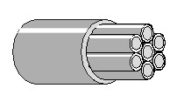
Rys. 4 Widok kabla zawierającego 7 tub.

Kable systemu Blown Fiber są stosunkowo tanie, więc mogą być ułożone w dużej ilości zapewniając praktycznie wszystkie możliwe połączenia w obrębie budynku. W sytuacji, kiedy chcemy ustanowić fizyczne połączenie światłowodowe, wdmuchujemy wiązkę światłowodową zawierającą od 2 do 12 włókien światłowodowych o określonym typie. Maksymalny dystans, zapewniany w tej technologii to 1000m, jedynym warunkiem ograniczającym zastosowanie technologii jest, aby promień zagięcia kabla był nie mniejszy niż 12-krotność średnicy zewnętrznej kabla.
Co więcej, takie włókno może zostać odzyskane i użyte w innym połączeniu.

Zalety rozwiązania:

- Niezwykle łatwy „upgrade” okablowania np. do standardu 10Gb Ethernetu (zastosowanie włókna OM3)
- Możliwość odzyskania nieużytkowanego włókna
- Możliwość naprawy uszkodzonego toru transmisyjnego
- Doskonała współpraca z technologią komór ogniochronnych. Raz wprowadzony i uszczelniony kable nigdy nie będzie wymieniany. Wymianie będą podlegały jedynie włókna wewnątrz kabla.

- Inteligentne okablowanie – system Real Time

W dużych i bardzo dużych systemach okablowania strukturalnego niezwykle istotną sprawą jest posiadanie zawsze aktualnej informacji o połączeniach w obrębie okablowania. System okablowania to nie budynek czy hala fabryczna, które raz wybudowane stoją niezmiennie prze 30, 40 lat, ale twory, które podlegają ciągłej zmianie. Codziennie pojawiają się nowi pracownicy, którym trzeba udostępnić sieć, telefon a więc dokonać odpowiedniego krosowania czy też nowe urządzenia, które trzeba przyłączać, modyfikować połączenia, itp.

Dobrym zwyczajem jest, aby osoba odpowiedzialna za sieć posiadała aktualny spis połączeń, trzeba wiedzieć ile linii okablowania jest wykorzystanych, ile linii wciąż jest wolnych, ilu nowych użytkowników mogą obsłużyć posiadane huby i switche. W końcu trzeba wiedzieć, który port panela krosowego reprezentuje określonego użytkownika, tak aby np. w jednej chwili móc udostępnić dodatkowe łącze telefoniczne swojemu szefowi.

Zadanie to nie jest łatwe. W małych i średnich sieciach dobrze sprawdza się arkusz kalkulacyjny Excela, w którym ręcznie odnotowuje się zmiany. Trzeba jednak pamiętać, że im większa instalacja, tym więcej operacji które trzeba wykonać, a prawdziwość informacji zależy od rzetelności pracowników. W dużych instalacjach powyżej 1000 punktów utrzymanie aktualnego Dziennika Zmian jest nie lada wyzwaniem wymagającym pracy i zaawansowanego systemu przechowywania informacji.

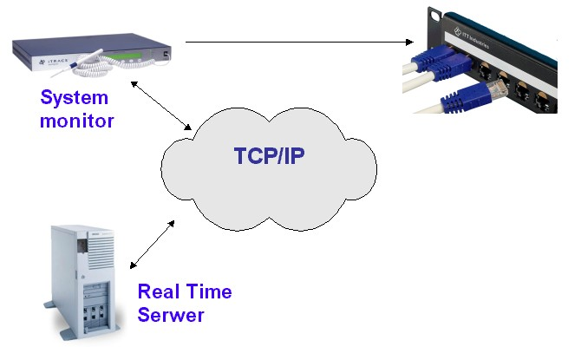
Rozwiązaniem pozwalającym na profesjonalne zarządzanie okablowaniem jest system Real Time. Podstawową zaletą systemu jest umiejętność wykrycia wpięcia/ wypięcia lub obecności kabla krosowego w gnieździe RJ45 lub porcie światłowodowym. Dzięki temu wszelkie zmiany w obrębie szaf krosowych są automatycznie monitorowane i odnotowane w bazie danych. Jeżeli wcześniej zaplanowane połączenie krosowe jest błędnie realizowane przez pracownika technicznego – system wykryje ten fakt i będzie go sygnalizować.

Rys. 5 Konfiguracja robocza systemu Real Time.

Zalety rozwiązania:

a) Ograniczenie awarii pracy sieci - system informatyczny jest nerwem firmy, istnieje wiele przedsiębiorstw, które nie mogą bez niego funkcjonować, weźmy na przykład Biuro Maklerskie czy Giełdę Papierów Wartościowych, w czasie sesji każda minuta bezruchu może kosztować setki a nawet miliony złotych. W około 70% przypadków awarie sieci są efektem nie awarii urządzeń sieciowych a właśnie błędnych połączeń w obrębie okablowania. Niepotrzebnie wypięty kabel krosowy może być przyczyną przestoju wielu pracowników. System Real Time na bieżąco analizuje mapę połączeń sieci i w przypadku nieautoryzowanych zmian natychmiast wysyła informację do managera IT poprze e-mail lub na pager podając jednocześnie port, z którego wypięto kabel.

b) Sprawniejszy przebieg procesów MAC (Moves, Adds and Changes), tj. przeniesienia, rozbudowy i zmiany są chlebem powszednim pracowników IT. Dzięki zawsze aktualnej informacji na temat systemu okablowania wszelkie zmiany można dokonać szybciej i łatwiej.

c) Ekonomiczne wykorzystanie zasobów - dzięki systemowi Real Time w jednej chwili można sprawdzić liczbę aktualnie wykorzystywanych portów sprzętu aktywnego bez względu na to czy będą tam wpięte kable prowadzące do nikąd czy też nie. Pozwoli to na szybkie podjęcie decyzji o konieczności (lub nie) zakupu nowych urządzeń.

d) Bezpieczeństwo - oprogramowanie Real Time posiada możliwość samodzielnego określenia reakcji na zdarzenie, np. wyciągnięcie kabla krosowego. W jednej chwili system może wysłać wiadomość e-mail, wiadomość na pager lub zrobić zdjęcie osobie dokonującej zmiany.

e) Po katastrofie - znajomość aktualnego stanu sieci, wraz ze wszystkimi użytkownikami oraz wykorzystywanymi przez nich usługami i urządzeniami, o każdej porze dnia i nocy jest zawsze wielce przydatna. Po poważniejszej awarii czy nawet katastrofie Real Time Patching System dostarczy dokumentację awaryjną ukazującą wszystkie urządzenia i całe okablowanie użytkowane w firmie.

f) Zdalny dostęp - dostęp do serwera systemu Real Time można uzyskać zarówno poprzez sieć LAN jak również połączenie zdalne wykorzystując protokół TCP/IP. Będąc po drugiej stronie kuli ziemskiej można na bieżąco być informowanym o zmianach w systemie lub ewentualnych problemach.

- Podsumowanie

Powyższy artykuł porusza jedynie niektóre z wielu ważnych i interesujących kwestii, o które trzeba zadbać podczas projektowania sieci okablowania w CPD. Są to uwagi szczególnie istotne z punku widzenia producenta systemu okablowania strukturalnego, firmy Molex Premise Networks, która dostarczyła system Okablowania strukturalnego do pierwszego etapu budowy Centrum Przetwarzania Danych Telekomunikacji Polskiej S.A w Łodzi.

Krzysztof Ojdana
Specjalista ds. Produktu

Molex Premise Networks

